Esame di Sistemi Operativi del Corso di Laurea in Ingegneria Informatica

Prova scritta del 22 giugno 2018 – Durata: 2 ore e 30 minuti

Cognome e Nome: | Matricola:

Prova 3 (fino a 4 punti)

Si descriva l’output che può produrre la seguente applicazione Java e dire se l’applicazione termina oppure no.
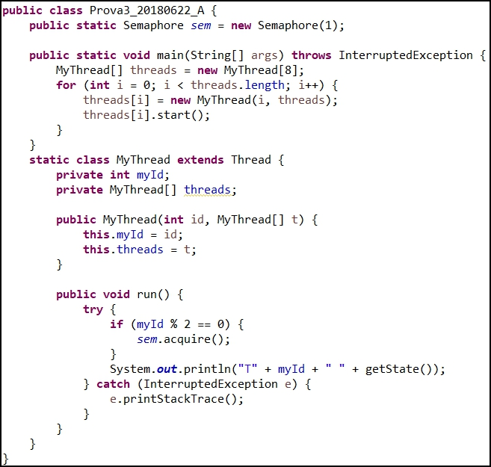

Prova 4 (fino a 18 punti)

Si consideri un trenino panoramico di un parco avventura che gira su una rotaia circolare. Il trenino è composto da 8 cabine (cabine[]) ed ogni cabina può ospitare al massimo 10 turisti. Ogni cabina impiega 10 “scatti” per fare un giro completo del parco avventura e le varie cabine sono equidistanti una dalle altre. I turisti possono salire sulle cabine da un unico punto (punto di accesso) dove troveranno un impiegato che effettua le seguenti operazioni in maniera ciclica:

- Permette ai turisti che si trovano nella cabina che è appena arrivata al punto di accesso di scendere.

- Permette ad un gruppo di 10 turisti di salire nella cabina che è appena arrivata al punto di accesso (per ragione di semplicità, vengono scelti 10 turisti a caso). Se non sono presenti almeno 10 turisti passa direttamente all’operazione successiva.

- Da il comando per effettuare uno scatto. Uno scatto del trenino dura 30 secondi. Tutte le cabine vengono mosse in avanti.

Si modelli il sistema descritto in Java, dove impiegato e turisti sono dei thread che interagiscono tramite un oggetto Trenino che espone (almeno) i seguenti metodi:

- void turSali(): il turista vuole salire sul trenino. Si tratta di un metodo che blocca il turista sul punto di accesso fin quando non sale su una delle cabine del trenino.

- void turScendi(): il turista scende dal trenino. Si tratta di un metodo che blocca il turista fin quando
Esame di Sistemi Operativi del Corso di Laurea in Ingegneria Informatica
Prova scritta del 22 giugno 2018 – Durata: 2 ore e 30 minuti

Cognome e Nome: | Matricola:

la cabina non ritorna al punto di accesso.

- void impFaiScendere(): se nella cabina che è appena arrivata al punto di accesso sono presenti dei turisti l’impiegato fa scendere i turisti.

- void impFaiSalire(): l’impiegato fa salire un gruppo di 10 turisti nella cabina che è arrivata al punto di accesso.

- void impMuovi(): l’impiegato da il comando per far fare uno scatto alle cabine del trenino.

Prova 4a (fino a 9 punti)

Si implementi la classe Trenino (astratta), Impiegato e Turista, e una soluzione che riproduca il funzionamento del problema sopra descritto utilizzando la classe Semaphore (usare solo i metodi acquire e release) del package java.util.concurrent.

Prova 4b (fino a 9 punti)

Si implementi una soluzione che riproduca il funzionamento del problema sopra descritto utilizzando gli strumenti di mutua esclusione e sincronizzazione del package java.util.concurrent.locks.

N.B.: 1): Si chiede di commentare il codice e/o aggiungere delle stampe a video. 2): Si chiede di scrivere un breve commento per ogni semaforo o condition. 3) Si prega di numerare i fogli dove sono svolti gli esercizi. 4) Si prega di usare una calligrafia leggibile.

